23 ноября – единый день противопожарной безопасности

Сегодня, 23 ноября 2022 года, в единый день пожарной безопасности в ДЮСШ №4 ТМР состоялась противопожарная тренировка по эвакуации из здания людей и отработка первоочередных действий при пожаре. Тренировка прошла в двух зданиях учреждения: на Городском стадионе им. П.А. Земского и в спортивном комплексе «Фоминское».
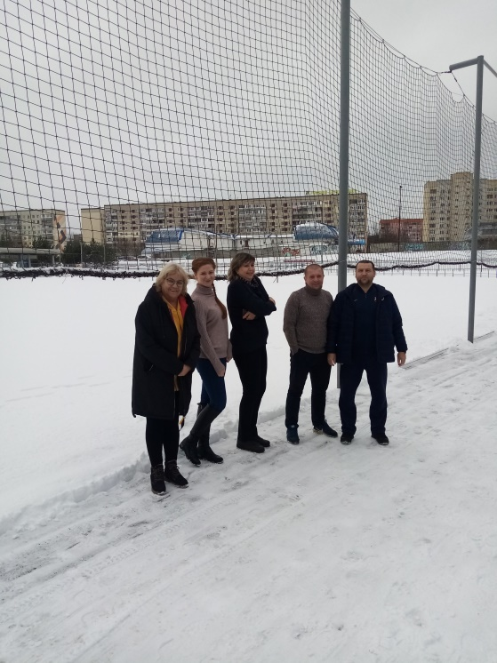
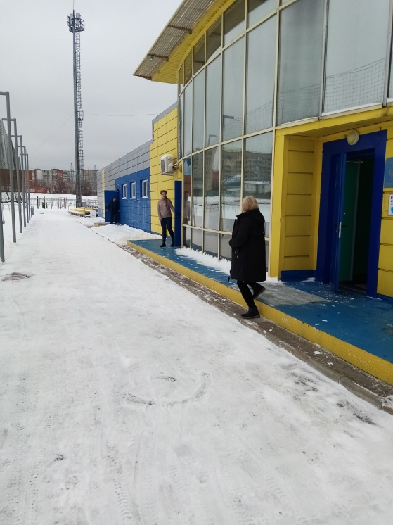
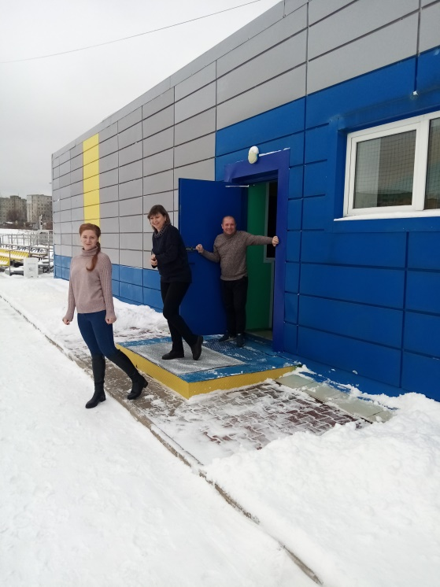
Цель тренировки - отработка успешных действий при возникновении пожара. При проведении тренировки были отработаны такие действия, как подача сигнала о возникновении условного пожара и проведение эвакуации. В ходе проведения тренировки был проведён противопожарный инструктаж с сотрудниками и присутствующими посетителями объектов, доведены сведения о порядке действий при эвакуации при пожаре.
